广州市天河区数字政府改革建设

“十四五”规划

（征求意见稿）

广州市天河区政务服务数据管理局

2022年8月

目 录

引 言 1

一、 发展基础与形势 2

（一） 发展现状 2

（二） 主要问题 5

（三） 面临形势 7

二、 总体要求 8

（一） 指导思想 9

（二） 基本原则 9

（三） 发展目标 10

三、 总体架构 12

（一） 管理架构 13

（二） 业务架构 15

（三） 技术架构 17

（四） 数据架构 19

（五） 安全架构 20

（六） 关系定位 21

四、 便捷高效，树立政府服务新形象 22

（一） 深化智慧高效的政务服务 22

（二） 打造贴心普惠的涉企服务 25

（三） 提供智能普惠的民生服务 27

五、 智慧精准，开创城区治理新局面 28

（一） 构建数字化城区治理体系 28

（二） 全面建设城市管理协同平台 29

（三） 强化智能化全域应用场景 30

六、 协同联动，打造政府运行新形态 33

（一） 全面深化协同办公应用 33

（二） 持续完善政府看数矩阵 34

（三） 赋能政府机关多方协同联动 34

七、 融合共享，助推数字经济新发展 35

（一） 融入大湾区数据要素流通市场 35

（二） 打造“数据商”集聚高地 36

（三） 赋能数字经济高质量发展 37

八、 智能集约，夯实数字政府新底座 38

（一） 提升稳定可靠的云网能力 38

（二） 全面应用综合支撑平台 40

（三） 打造全区统一数据平台 41

九、 整体可控，建立安全保障新格局 43

（一） 构筑自主可控应用环境 43

（二） 提升安全防护保障能力 44

（三） 强化安全管理运营能力 45

十、 科学规范，激活运行管理新动能 46

（一） 强化领导协同机制 46

（二） 完善项目管理机制 46

（三） 优化建设运营体系 47

（四） 健全智库支撑机制 47

十一、 实施步骤 48

（一） 重点推进、成效显现阶段 48

（二） 创新突破、提质增效阶段 49

（三） 数字引领，全面赋能阶段 50

十二、 保障措施 51

（一） 加强组织统筹 51

（二） 加强队伍建设 51

（三） 加强资金保障 51

（四） 加强技术支撑 52

（五） 加强监督考核 52

附件 指标计算方法 53

引 言

以习近平同志为核心的党中央高度重视数字化发展，提出实施国家大数据战略，加快建设数字中国。数字政府作为数字中国体系的重要组成部分，是推动社会经济高质量发展的重要抓手和重要引擎。国务院印发的《关于加强数字政府建设的指导意见》明确指出，加强数字政府建设创新政府治理理念和方式、形成数字治理新格局的重要举措，对加快转变政府职能，建设法治政府、廉洁政府和服务型政府意义重大。

2017年以来，广东省在全国率先开展数字政府改革建设，数字政府发展水平持续走在全国前列，广州市作为省数字政府改革建设的排头兵，近年来数字化治理成效显著，天河区作为广州市中心城区，“十四五”期间应在数字政府、数字经济、数字社会发展中做出新的贡献和探索。为进一步深化数字政府改革建设，贯彻落实《广东省数字政府改革建设“十四五”规划》《广州市数字政府改革建设“十四五”规划》《天河区国民经济和社会发展第十四个五年规划和二○三五年远景目标纲要》等文件精神，贯彻落实区委区政府关于加快推进政府数字化转型的工作要求，进一步明确“十四五”期间天河区数字政府改革建设的目标、架构、任务和保障措施，更好指导天河区开展数字政府改革建设工作，编制本规划。本规划基准年为2020年，规划期为2021年至2025年。

# 发展基础与形势

## 发展现状

### “全区一盘棋”顺利推进

依据国家、省、市数字政府改革建设总体要求，成立了天河区“数字政府”改革建设工作领导小组，明确组织、协调、管理、监督责任主体关系，形成纵向贯通、横向联动的数字政府改革建设工作协同体系。组建区电子政务服务中心作为区级数字政府运营中心，为改革建设提供有力支撑。发布了《天河区“数字政府”建设总体规划（2020-2022年）》，明晰全区数字政府建设发展目标、重点任务和推进路径。出台《天河区政务信息化项目管理办法》及配套实施细则，进一步规范了政务信息化项目规划、立项、建设、验收、评估、绩效等全生命周期流程管理。

### 政务服务水平全面提升

高效便捷的一体化政务服务体系基本建成，政务服务“一网通办”、企业群众办事“只进一扇门”“最多跑一次”成为常态，区级政务服务事项可网办率99.77%、办事不用跑率97.25%，大力推行政务服务管理和政务服务事项“两个标准化”，相关经验获全市复制推广。多元政务服务渠道持续丰富，创新服务能力不断增强，开设了“穗好办”App天河专区，实现229项特色业务“移动办”；“自助办”事项、网点、终端数量全面提升，自助终端“政银融合”；344项高频事项实现“跨域通办”；绘制多个常见“一件事”办理导航图，实现“一看就能懂”。区统一行政审批管理系统支撑能力进一步增强，电子证照、电子签章、RPA、AI等广泛应用。全面实施政务服务“好差评”制度，实现全区267个政务大厅和1900余项事项评价全覆盖，“好差评”综合评分持续稳居全市前列，政务服务好评率达99%以上。

### 城区治理能力逐步强化

着眼区位实际，制定《“穗智管”城市运行管理中枢天河区级分平台建设工作方案》，落实广州市“一图统览、一网共治”工作部署，完成“穗智管”区级分平台标准屏页面、无人机远程调研场景特色屏的搭建。建成了天河区应急指挥平台，实现市、区、街三级指挥调度互联互通，指挥联动能力显著提升。“雪亮视频云工程”前端感知网初具规模，全区视频监控点总数全市第一，实现了对区内主要道路、公共场所的有效覆盖。建设区核酸检测预约登记、区新冠疫苗接种预约登记、查询地图、天河货运通等系统，累计精准推送核酸检测、疫苗接种提醒消息超7506万条，为疫情防控提供技术支撑。建设了热线管理智能辅助系统，上线重办工单智能承接、工单自动转派等功能，大力提升工单办理效率，受理12345热线工单量位列全市各区第一，按时办结率100%。

### 政府行政效能持续提升

完成了办公OA系统和政务邮箱系统信创技术架构改造和切换，提升了政府办公系统安全稳定性，为政府内部办公和业务协同提供规范统一便利服务。全覆盖推广应用“粤政易”协同办公平台，完成OA系统与“粤政易”功能对接，实现天河区公职人员从传统的工作模式向“掌上办公”转变。持续夯实天河区政务短信平台功能，每年为区属单位提供1000万条短信发送量，有力支撑政务服务、政策兑现和疫情防控等各类信息及时精准推送。

### 政务数据共享初具规模

编制了天河区政务数据资源目录，对照《国家层面数据目录》标准，整合政务资源目录总数1433个，实现国家层面数据100%全覆盖，规范了公共数据资源和目录管理，夯实了数据资源开发共享基础。利用区政务信息共享平台实现市区两级数据定期交换、区内数据汇聚共享，现已采集区企业法人、人口、四标四实、疫情、信用、劳社和卫健等类别的数据记录，全面支撑疫情防控、城市管理等场景数据分析共享。组织各部门开展电子证照和电子印章共享互认工作，大力推进“减证便民”行动，实现了政务服务大厅“免证办”，累计签发电子证照764万张、调用36.32万次，签发应用数量居各区前列,累计制发电子印章182个，实现电子印章全覆盖。

### 基础支撑能力不断完善

完成区电子政务网升级改造，全面实现千兆联通区属机关单位、街道、社区等400多个部门，千兆出口访问互联网，提升电子政务网快速部署和支撑保障能力。按照“云部署为原则、本地部署为例外”要求，区级政务应用系统100%纳入政务云平台（公安、教育、卫健部门除外）集中管理。充分利用省市公共支撑业务平台，为区各政务应用系统提供统一身份认证、可信电子证照、电子签章、电子签名、社会信用公共服务和统一视频云服务等公共支撑服务，有效提升应用开发效率，避免重复建设。网络安全工作责任制和应急机制基本完善，落实区机关网络中心机房7×24小时，网络安全应急保障工作。

## 主要问题

### 统筹协同工作机制还不够健全

数字政府主管部门与业务部门之间的责任边界仍需明确，跨部门、跨领域建设项目统分协作机制还不够完善，业务协同创新合力仍未完全激发。政务信息化项目全生命周期管理能力不足，多方参与的数字政府建设运营服务体系还不够健全，存在统筹难度大，调度力度不足等问题，数字政府改革建设项目效能评估能力不足，项目管理的配套工作机制还需进一步理顺完善。

### 政务服务科技赋能水平仍需提升

网上办事深度和体验与企业群众期待仍有一定差距，“跨域通办”“免证办”“一件事”等服务新方式广度和深度不足。政务服务供给以“政府端菜”为主的模式仍未得到根本性改变，从群众角度出发的主动式、场景式服务严重不足。区块链、人工智能等新兴技术在政务服务领域应用广度与深度还有较大的提升空间。

### 城区智慧治理效能有待提高

城区数字化治理体系仍不够健全，系统性、整体性、协同性治理局面仍未完全构建。运用信息技术手段优化城区治理水平的管理机制有待完善，现有社会治理手段和支撑基础相对薄弱，跨部门治理平台应用相对较少，各街道治理动态综合统筹力度还不强，社会治理领域建设成效对标先进仍有差距。城市信息感知终端建设未能统筹，对于物联网、智能感知等新型技术的应用，仍处于较为初期的阶段，重点亮点特色应用布局思路还不明晰。

### 政府内部数字化协同能力有待加强

政府移动化协同办公水平仍需提升，依托“粤政易”平台的办事应用仍需进一步开发，内部办公、机关事务管理等方面共性办公应用水平不高，政府内部服务事项线上集成度较弱。政务数据资源汇聚利用程度有待深入，统计分析、趋势研判、风险防控等应用场景不足，支撑领导科学决策的工具、模型能力仍需加强。

### 数据资源管理水平有待提升

数据汇聚共享权责清单尚未明确，数据壁垒问题普遍存在，如线下手工填报数据现象普遍，导致数据供需不匹配。数据集成整合度不高，自建业务系统与国家、省、市系统间多次录入，民政、人社等部门多用国家、省、市垂直系统，数据难以回流利用。区级数据管理平台支撑能力不足，难以全面支撑跨部门、跨层级协同业务场景的数据需求，各类专题数据库的建设和管理仍需进一步完善。数据治理体系相关标准规范还有待细化补充，数据流转监督和数据安全管理的相关机制仍需优化。数据开放与社会化应用仍处于初期阶段，公共数据要素的利用潜能有待挖掘。

### 信息基础支撑能力存在短板

区级新型信息基础设施较少，存量信息基础设施使用年限久、运行时间长、运维成本高，限制了人工智能、区块链等新技术的应用。云平台资源利用效能有待提升，各部门对省、市、区共性应用支撑能力的推广应用不足，全区政务网络管理与运维能力亟待增强，部门专网有待整合，政务外网承载能力尚不足以满足专网整合需求。

## 面临形势

“十四五”时期，信息技术革命持续演进，信息化进入加快数字化发展的新阶段，立足数字时代，我区数字政府改革建设面临新形势新要求。

**国家战略对数字政府建设提出新要求。**党中央、国务院高度重视数字政府建设工作，党的十九届四中、五中全会均提出要切实转变政府职能，推进和加强数字政府建设。国家“十四五”规划提出要加快数字化发展，提高数字政府建设水平。国务院《关于加强数字政府建设的指导意见》进一步提出了要建设顶层设计更加完善、统筹协调机制更加健全的数字政府。国家新使命赋予数字政府新要求，构建协同高效的政府数字化履职能力体系、开放共享的数据资源体系、智能集约的平台支撑体系，推进政府治理全方位、系统性、重塑性变革。

**省市数字政府改革建设迈入新阶段。**当前，广东数字政府改革建设已经从打基础、优服务的1.0阶段进入全面优化提升的2.0新阶段，将以均衡协同发展为抓手，以数据要素市场化配置改革为牵引，聚焦省域治理与政务服务两个着力点，深化全省数字政府改革建设。广州在全市范围内持续提升“穗好办”政务服务品牌影响力，打造以“穗智管”平台为支撑的“一网统管”试点示范区，推进南沙区建设粤港澳数据要素合作试验区和探索“数据海关”试点，数字政府改革建设成效走在全国前列。省、市两级数字政府改革建设的良好基础和实践经验，为天河区指明了方向。

**数字经济、智慧城市建设对数字政府提出新需求。**数字经济正在颠覆传统商业模式和资源利用方式，加速向经济社会各领域、各环节渗透和覆盖，深刻改变着传统经济的生产方式、商业模式和发展轨迹。智慧城市统筹运用云计算、大数据、人工智能和区块链等数字技术，推动城市各领域各方面的数字化改革，深刻改变了社会发展方式和人们的生产生活。以数字经济、智慧城市建设为契机，不断创新政府数字化应用场景，推动经济社会转型发展、提升城市治理能力、塑造城市竞争新优势、实现高质量发展，是数字政府改革建设要适应和融入的新趋势。

面对新形势和新挑战，天河区要主动把握数字化发展机遇，促进政府职能转变，加快推进数字政府改革建设，以特色驱动、创新发展为抓手，推进新一代信息技术与政府服务和管理的深度融合，开创天河区数字政府改革建设新局面。

# 总体要求

## 指导思想

以习近平新时代中国特色社会主义思想为指导，全面贯彻党的十九大和十九届历次全会精神，深入贯彻中央全面深化改革委员会第二十五次会议精神，认真学习习近平总书记对广东重要讲话和重要指示批示精神，紧紧围绕推动国家治理体系和治理能力现代化水平提高的总体要求，落实省委、省政府“1+1+9”工作部署和市委“1+1+4”工作举措，以激发数据活力为主线，以改革创新为根本动力，以满足人民日益增长的美好生活需要为根本目的，统筹发展和安全，推进数字技术广泛应用于政府管理服务，加快实现政府决策科学化、社会治理精准化、公共服务高效化，打造数字政府改革建设的粤港澳大湾区经济引擎，充分发挥数字政府建设对数字经济、数字社会的引领作用。

## 基本原则

### 坚持党的领导，立根固本

充分发挥党总揽全局、协调各方的领导核心作用，全面贯彻党中央、国务院、省、市重大决策部署，将坚持和加强党的全面领导贯穿数字政府建设各领域各环节，贯穿政府数字化转型和制度创新全过程。

### 坚持以人为本，服务为先

始终把满足人民对美好生活的向往作为数字政府建设的出发点和落脚点，坚持数字普惠，消除“数字鸿沟”，打造人民满意的服务型政府，让数字政府改革建设成果惠及全社会，切实提升人民的幸福感、获得感、安全感。

### 坚持统筹布局，整体协同

加强数字政府建设顶层设计，强化系统观念，全面提升数字政府集约化建设水平，统筹推进技术融合、业务融合、数据融合，提升协同管理和服务水平，实现全区数字政府改革建设良性互动、协调共进、均衡发展。

### 坚持应用创新，数据赋能

以理念创新、技术创新、服务创新驱动数字化场景建设，统筹整合政务信息化资源，切实发挥数据对政府治理、经济转型、公共服务的支撑作用，提升政府部门数字化履职能力。

### 坚持自主可控，安全高效

坚持网络安全与系统建设“同步规划、同步建设、同步运行”，强化安全意识和保障措施，建设全要素、多层次的安全防护体系，打造自主可控、安全高效的数字政府技术路线。

## 发展目标

深入推进数字政府2.0建设，全面深化政府数字化转型，到2025年，**基本建成“数智政府、慧领天河”的数字政府运行新模式**，政府履职数字化、智能化水平全面提升，政府决策科学化、社会治理精准化、政务服务高效化成效显著，数字政府建设对数字经济、数字社会的引领驱动作用充分显现，天河成为全省乃至全国政府数字化转型标杆区。具体目标如下：

**——****打造政务服务智慧化标杆区。**政务服务标准化、规范化、便利化水平大幅提升，线上线下多元服务渠道深度融合，区、街、社区三级政务服务协同化、集约化水平进一步增强，“网上办、掌上办、就近办、一次办”更加好办易办，“免证办”“跨域通办”、告知承诺制等服务模式全面推行，高频事项实现主动服务、精准服务，泛在可及、智慧便捷、优质高效、公平普惠的政务服务体系基本建成。

**——创建城区治理数字化示范区。**推进智慧城市建设，基本建成全域可视、精准监管、智能干预的新型城区治理模式，市场监管、社会管理、生态环境保护等领域数字化、智能化水平大幅提高，基层智慧治理能力显著提升。

**——****建设政府决策科学化先行区。**以“粤政易”为核心的移动协同办公应用体系和数据驾驶舱矩阵基本形成，大数据支撑的科学决策机制基本健全，政府内部跨部门、跨系统、跨业务的协同管理和服务能力全面提升，内部高频办事事项基本实现“零跑动”，政府运行效能及数字化、智能化决策能力大幅提升。

**——****构建数据要素一体化样板区。**形成“统一平台、统一标准、统一管理”的数据资源体系，“一数一源一标准”覆盖率达85%，全面提升数据治理能力、数据服务能力和数据管理能力，加快推进数据要素市场化配置，全面形成政务数据充分共享、有序开放、“多跨”流通的新局面，数字经济生态圈充分释放新活力，数据要素价值全量激活，打造一批特色数据创新示范应用。

**——****成为基础设施集约化模范区。**以满足和支撑应用创新需求为导向，推动政务云、政务外网按需提质增容，进一步完善集约高效、安全可信的数字政府技术架构，建成高质量大数据中心，推动全区统一信息系统标准化规范建设、管理，实现基础设施集约化、数据资源有序化，打造“低时延、高可靠、广覆盖、全连接”的数字基础设施。

表 1 天河区数字政府“十四五”发展主要公共指标[1]

| 序号 | 类别 | 主要指标 | 2020年  现状值 | 2025年目标值 |
| --- | --- | --- | --- | --- |
| 1 | 数字化  履职能力 | “零跑动”事项覆盖率（%） | 90 | 97 |
| 2 | 一窗综合受理率（%） | 86 | 100 |
| 3 | “一件事”主题集成服务数量（件） | 78 | 200 |
| 4 | 高频服务事项“指尖办”比例（%） | 30 | 80 |
| 5 | 高频服务事项“跨域通办”比例（%） | 60 | 85 |
| 6 | 事项免快递全流程网上办理率（%） | 25 | 80 |
| 7 | 数字化  驱动能力 | 应共享的数据质量合规率(%) | 85 | 99 |
| 8 | 公共数据编目工作区级部门覆盖率（%） | 79 | 100 |
| 9 | 数字化  支撑能力 | 电子证照用证率（%） | 10 | 80 |
| 10 | 政府部门电子印章使用率（%） | 20 | 100 |
| 11 | 一体化政务服务平台可网办事项单点登录率（%） | 85 | 100 |

# 总体架构

根据省、市数字政府改革建设“十四五”规划布局，结合天河区数字政府改革建设基础条件，天河区数字政府改革建设总体架构，可以用“**三网融合、四体支撑**”来概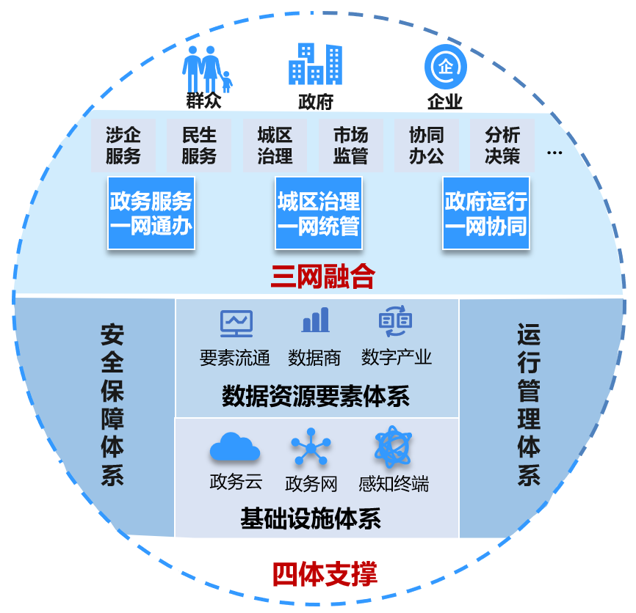括。

图 1 天河区数字政府总体架构图

**——三网融合**：以政府数字化履职能力提升为主要方向，推进政府服务“一网通办”、城区治理“一网统管”、政府运行“一网协同”全面升级，并充分发挥平台和数据的驱动赋能作用，实现三网融合，打造天河区数字政府的一体化、平台化能力。

**——四体支撑**：持续构建和完善基础设施体系、数据资源要素体系、安全保障体系、运行管理体系四大体系，为全区数字政府改革建设提供技术、资源、机制等全方位的重要指引、支撑和保障。

## 管理架构

在市数字政府改革建设工作领导小组统一部署下，区数字政府改革建设工作领导小组统筹协调全区数字政府改革建设，参照市级模式并结合本地实际，构建**“统一领导、项目管理、专业运营、智库支撑”**的数字政府管理架构。

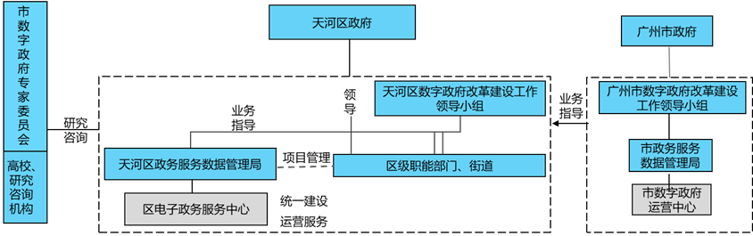图 2 天河区数字政府管理架构图

### 统一领导

充分发挥区数字政府建设领导小组统筹指导协调作用，优化数字政府重大事项主动报告和重大问题协调解决机制，建立健全“全区一盘棋”管理架构。

### 项目管理

加强全区政务信息化项目统筹管理力度，强化项目建设绩效评估和结果运用，从源头上提高数字政府相关平台、系统、数据资源和基础设施的统筹、集约、共享力度。

### 专业运营

强化区电子政务服务中心技术能力，提升对政务网络、系统、数据的总体运营水平，在全区一体化要求下，进一步发挥对街道信息化应用的指导支撑作用。

### 智库支撑

充分利用市级数字政府改革建设专家资源，强化区级数字政府改革建设咨询、论证评审、技术指导、课题研究等工作。借助专家、研究院所和第三方咨询机构等智库力量，为全区各部门数字政府改革建设工作提供决策咨询和智力支撑。

## 业务架构

以业务协同为抓手，以数据为核心，围绕政府数字化履职能力（政府服务、城区治理、政府运行）开展业务创新，构建**“业务牵引、整体协同”**的数字政府业务架构。

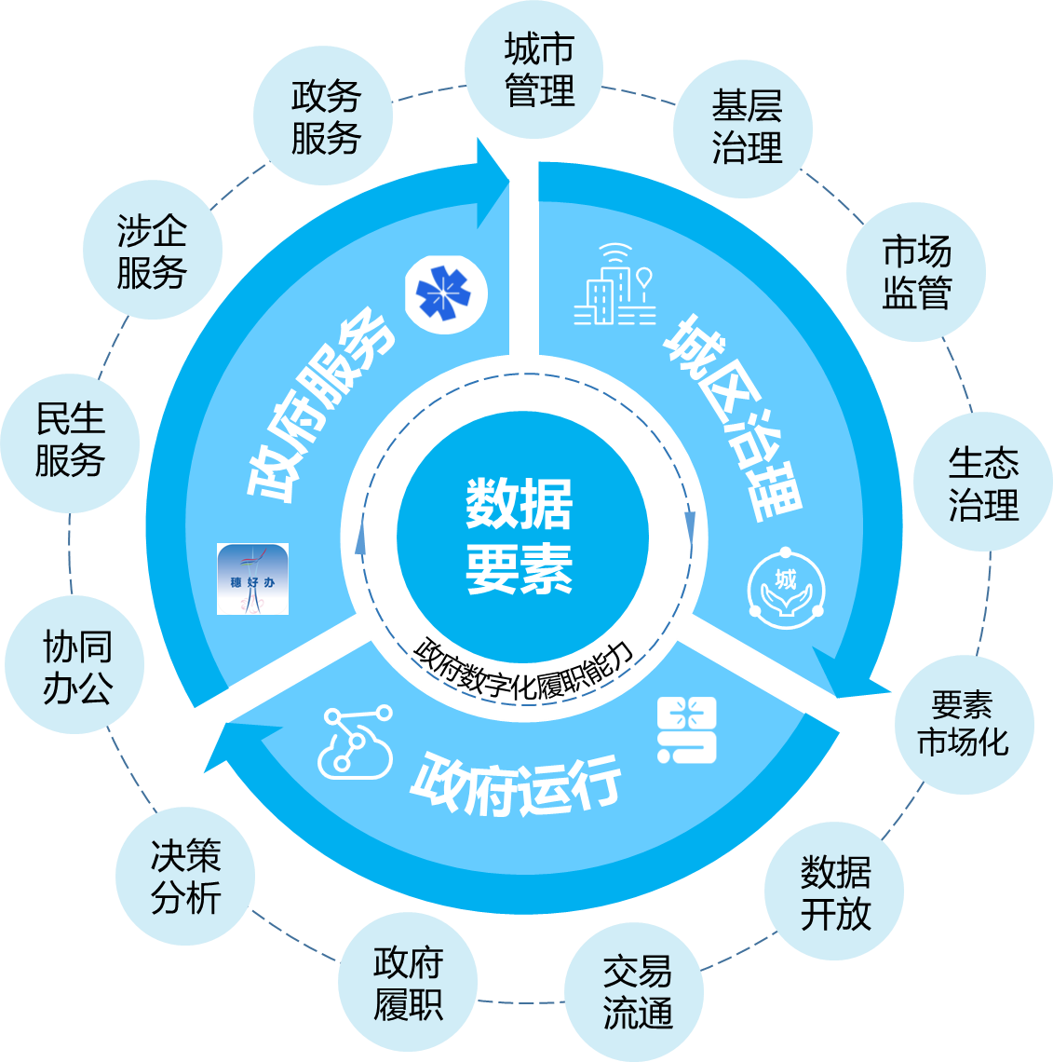图 3 天河区数字政府业务架构图

### 政府服务领域

——服务体系。深化政务服务标准化、规范化、便利化水平，建立健全政务服务事项动态管理机制，全面推进事项实施清单要素统一，加强审批监管协同，完善监督评价机制，构建线上线下一体化融合发展的服务体系。围绕集约化办事、智慧化服务，构建全时在线、渠道多元、全域通办的服务模式，持续提升“网上办、掌上办、就近办、免证办、一次办”服务能力，开启政府服务新体验。

——涉企服务。聚焦企业全生命周期，依托天河“政企+”服务平台，打造企业纾困、政策兑现、融资贷款、智慧商圈等应用场景，为企业提供智能化、精准化便利服务。

——民生服务。充分发挥政府数字化转型对政府公共资源优化配置的作用，围绕教育、医疗、就业、民政、文旅等领域信息化需求，推动智慧民生服务向基层、特殊人群延伸，促进公共服务公平普惠。

### 城区治理领域

——治理体系。构建以“一网统管”工作为核心的全区联动工作体系，加强城区治理的指标建设和考评管理，提升政府治理科学化、精细化、智能化水平。

——管理中枢。以“穗智管”天河分平台为核心，构建集综合态势、指挥调度、协同联动、监督管理、应用专题等于一体的管理中枢平台，为城区治理提供强大支持。

——应用场景。重点加强基层治理、市场监管、应急管理、生态环保等领域应用场景构建，全方位提升城区治理数字化能力。

### 政府运行领域

——协同办公。提高政府内部办文、办会、办事的信息化水平，实现政府内部协同业务流程再造，加速政府机关内部数字化进程，激发行政效能新活力。

——科学决策。加强经济运行、社会治理、政务服务等领域的数据分析和辅助决策能力，提升相关领域趋势研判和科学决策水平。

——高效履职。基于数字政府平台能力，支持人大、政协等机构完善信息化建设，强化新技术应用，实现与相关政府部门的高效协同。

### 数据要素发展

——数据资源开发利用。推动公共数据依法有序开放，探索数据资源开发利用模式，围绕具体场景推进公共数据与社会数据融合应用试点。

——数据交易流通。融入大湾区数据要素流动畅通体系，全面调动产学研等社会力量参与释放数据价值，持续探索数据智能应用场景。

## 技术架构

依托省、市数字政府技术架构，立足天河区实际情况，充分利用数字孪生、区块链、人工智能、物联网等新技术，构建**“统分结合、集约共享”**的数字政府技术架构。

### 应用层

主要分为区级公共应用、跨部门主题应用、部门专业应用、统一交互应用四类。统一交互应用是群众、企业、公务人员等用户对象的统一服务入口，部门专业应用是各部门根据业务需求所建设或使用的业务系统，跨部门主题应用是面向跨部门、跨区域、跨业务协同所建设的协同业务系统，区级公共应用是全区各部门共用的业务系统。

图 4 天河区数字政府技术架构图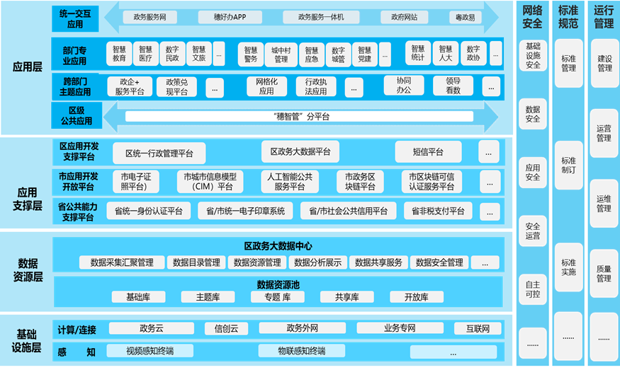

### 应用支撑层

应用支撑层包括省、市、区三级各类业务中台，为各类应用场景建设提供公共支撑能力，包括统一身份认证平台、统一电子证照平台、政务区块链平台、人工智能公共服务平台、政务大数据平台、短信平台等。

### 数据资源层

构建区一体化数据资源服务体系，主要包括区政务大数据平台和数据资源池，为全区数字化应用场景建设提供数据服务支撑。

### 基础设施层

政务云平台为全区各部门提供统一的系统部署运行、计算存储的基础软硬件环境。政务网包含政务外网、业务专网等，为全区各部门提供高速泛在、互联互通的网络环境。感知设施包括视频感知终端、物联感知终端等多种监测、感知技术和工具。

## 数据架构

构建**“纵向贯通、横向共享”**的一体化、服务化的数据架构，实现数据全生命周期治理和全方位赋能，加速释放公共数据价值。

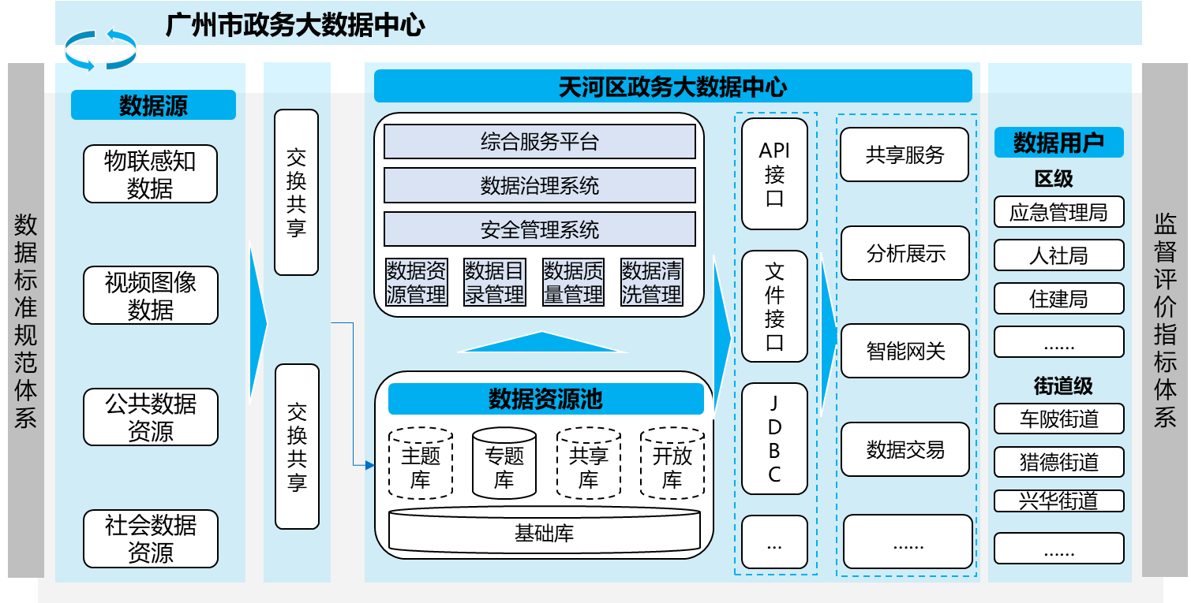图 5 天河区数字政府数据架构图

### 数据源

数据源包括各部门在依法履职过程中产生的业务数据、视频图像数据、物联感知数据、公共数据资源以及社会数据资源等。

### 数据资源池

依托区政务大数据中心数据共享交换支撑能力，按需推动各部门数据资源向政务大数据中心汇聚，按照一定规则整合形成基础库、主题库、专题库、共享库和开放库。

### 区政务大数据平台

区政务大数据平台为各部门提供包括数据共享、数据治理、数据管理、数据分析、数据开放等支撑能力。

### 数据服务

基于区政务大数据平台，实现共享、展示、分析、流通等服务，全面支撑区级各部门和各街道的业务开展和应用创新。

## 安全架构

全面落实信息技术应用创新安全体系要求，立足天河区实际情况，构建**“安全可信、整体可控”**的立体化安全防护体系。

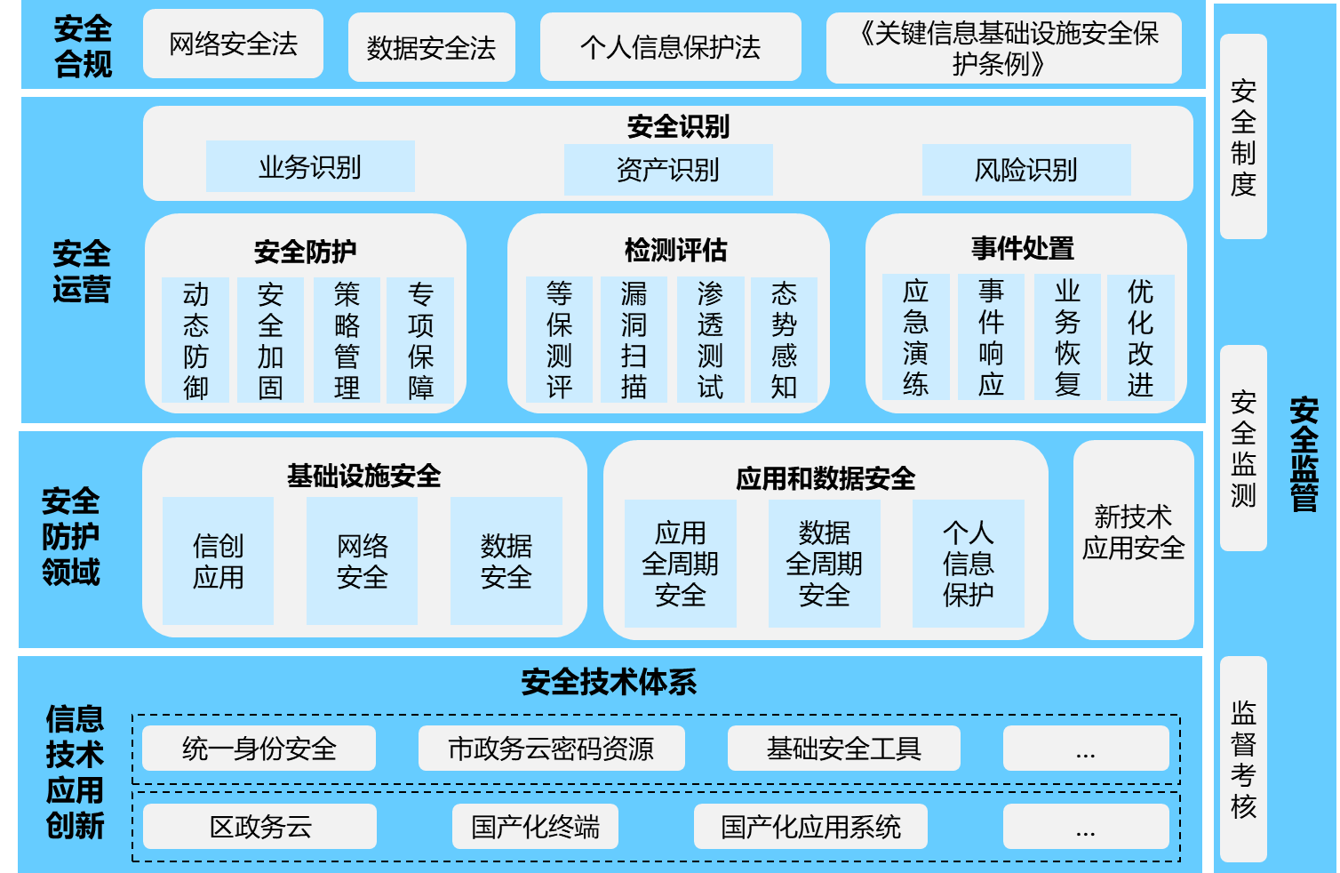图 6 天河区数字政府安全架构图

### 安全应用环境

强化关键信息基础设施保护、安全可靠技术和信息技术应用创新，建立自主可控的安全应用环境，保障政府信息化应用安全性。

### 防护保障能力

依托技术手段和技术能力，全面推进基础安全、应用安全、数据安全及终端等领域安全防护能力建设，全方位提升数字政府安全保障能力。

### 管理运营能力

规范网络安全管理运营体系，进一步完善天河区数字政府安全管理制度，落实安全监测和监督考核工作，明确各单位信息化安全管理责任，持续提升安全监管的效率与能力。

## 关系定位

* + 1. 与国家、省、市数字政府发展的关系

全面遵循国家、省、市数字政府顶层设计，贯彻落实数字政府建设任务要求，充分利用和依托省、市已有建设成果，统筹整合区内各单位建设需求，以应用推广和业务创新为重点，开展天河区数字政府改革建设，积极争创工作试点，为数字政府改革建设贡献天河经验。

* + 1. 与区各单位的关系

区街一体，统分结合。由区政务服务数据管理局统筹推进区政务大数据平台、一体化云网基础设施、公共支撑能力建设，指导跨部门系统建设，提高资源整合复用效能。区各部门充分利用和依托已有建设成果，开展本领域业务创新。支持有条件的街道积极争取数字政府创新应用和重点项目示范建设，应用建成后面向全区推广。

* + 1. 与各行业领域的关系

区数字政府规划将统筹考虑各领域的业务建设需求，通过信息化建设给予支撑，以政务信息化项目建设为抓手，将数字技术广泛应用于政府管理服务，实现技术、业务、数据有机融合，全面推进各部门政府履职和政务运行数字化转型。充分发挥数字政府改革建设对数字经济发展、数字社会建设、数字生态建设的引领驱动作用，带动和促进全区智慧城市建设和相关数字产业发展。

# 便捷高效，树立政府服务新形象

## 深化智慧高效的政务服务

### 构建标准规范的服务体系

**推进服务体系标准化。**建立健全区、街行政许可事项清单和权责清单管理体系，完善政务服务事项动态管理机制。推进事项实施清单要素统一，依托区智慧政务服务平台打造一致性的政务服务，逐步推进全区政务服务实现线上线下统一平台、统一标准、统一管理、统一监督体系。编制更加简明易懂实用的标准化工作指南，推出多样化解读材料，完善线上线下标准化工作手册，进一步优化页面设计、简化办事操作，实现工作人员、群众企业“一看就能懂、一点就能办”。

**加强审批行为规范化。**强化政务服务全过程监督，保障事项办理公正透明、依法依规。对现场勘验、技术审查等特殊环节实施清单化管理，建立限时办结机制并向社会公布。健全审批和监管信息双向共享机制，进一步明确纳入相对集中行政许可权试点的审批部门、行业主管部门的监管职责和边界，加强协同配合。规范区、街、社区政务服务场所名称，梳理进驻事项负面清单，加强对专业大厅政务服务监督管理，提供线上线下并行办事服务。完善“好差评”制度，畅通线上线下评价渠道。

**推进政务数据共享化。**推进统一政务服务数据集约化汇聚、管理和输出，形成政务服务办事数据全链条溯源管理。建立政务数据共享供需对接机制，提升数据共享能力，提高数据质量和可用性、时效性，梳理完善不动产登记、社会保障、户籍管理、市场主体准入准营等重点领域以及人口、法人、教育、婚姻、住房、信用等普遍性数据需求，创新实现“数据跑腿”工作模式。依托区智慧政务服务平台，在现有网上服务审批办件过程数据的基础上，以政务服务为主线，开展企业和个人业务全流程办件过程数据（含办理环节信息、电子材料、表单数据等）智能分析应用，实现数据驱动业务优化的智慧提升。

### 提升优质快捷的服务能力

**推进事前服务智慧化。**建设智慧政务服务大厅，完善实体政务大厅智慧化服务应用，深化自助填报、政务地图等应用，提供智能导办、智能预审、智慧导航等服务，进一步提升智慧政务服务水平与用户体验。推进“一阅通晓”服务，集成融合各类申报辅导服务，推出全域办事服务地图，智能联动办事指南、事项解读、场景导办、“一件事”导航、智能咨询、人工服务等各类前置服务，打造办事好查、咨询好问、事情好办的“三好”前置化服务模式。推进政务服务适老化，推动政务服务中心无障碍设施建设，面向长者及残障人士提供绿色通道、帮办代办等专项服务。推进线上办事适老化改造，采取线上线下相结合方式，助力老年人迈过“数字鸿沟”，确保政务服务公平普惠。

**推进办事渠道便捷化。**着力“指尖办”，全面提升“穗好办”App天河专区服务范围，打造更易办更好办服务体验。提质“自助办”，拓展服务网点，推动建设7×24小时街道自助服务大厅，推进更多高频事项上线天河政务服务一体机，实现自助办理。合理设置无差别或分领域综合办事窗口，在区、街政务服务场所统一设置“办不成事”反映窗口，建立兜底服务机制，全面实现“一窗受理、综合服务”。推进公开平台集约化，完善政务公开信息化平台，整合优化天河新媒体矩阵，构建以网上发布为主、其他发布渠道为辅的政策发布新格局，建设集智能化政策问答、政策服务热线咨询答复、线下政策窗口服务等功能为一体的政策咨询综合服务平台。

**推进主动服务智能化。**创新“主动办”，构建政务服务“用户画像”，运用大数据技术分析和预判企业群众办事个性需求，提升精准告知、主动智能服务能力，促使被动服务变主动服务。深化“一件事一次办”，推动事项关联、表单整合、系统对接和流程再造，强化信息共享和业务协同，实现关联审批服务统一申报、综合受理、并联审批、内部流转、统一反馈，打造以“一件事”随心办为核心的网购体验式政务服务。推动工程联审一体化，优化工程建设项目审批流程，推动用水、用电、用气“一窗式”联合审批。持续推广“信用”办电、“电水气”联合“一次办”服务新模式，提高办电便利度，实现市场主体需求的快速响应。拓展“信任办”，深入推行政务服务告知承诺制和容缺受理，探索基于信用+区块链的行政审批、自动审批等，努力实现极简审批。

## 打造贴心普惠的涉企服务

### 打造智慧化企业服务高地

围绕天河“政企+”服务平台，提供数字化、智慧化、个性化、即时化企业服务，实现招商引资和企业服务全方位的协同和联动。梳理全区企业信息及平台、园区、载体空间资源，实现政策、资讯精准推送，精准匹配企业需求相关服务。建立健全统一的在线企业诉求渠道和反馈机制，理顺联动服务机制，共享共用各部门政企沟通资源，快速响应企业业务办理和经营过程诉求，定期归集高频诉求，提供“诉求直达”服务，提升企业满意度。

### 推进惠企政策“免申即享”

升级区政策兑现服务平台，充分运用区块链、大数据技术，完善企业画像库、数据统计分析等模块，提升政策推送精准度。将区惠企政策全部纳入区政策兑现服务平台，实现申报机制、兑现流程、办理时限统筹管理，细化产业政策分类，优化主动申报、人才专项、免申即享三大类申报流程，全过程跟踪督办及节点控制，进一步提升政策兑现效能和企业获得感。

### 提升商事登记数字化效能

依托开办企业一网通平台实现数据互通共享、审批结果互认，实现公章刻制、银行开户、社保登记等事项申请材料“零填报、零上传”。建设企业注册登记电子档案“天河e企查”，为社会公众和政府部门提供多渠道全天候在线查询服务。全面推行“证照分离”改革，对事项清单实行动态管理，提升涉企经营许可全流程网上办理能力。

### 提升企业融资便利化水平

完善中小企业融资平台，加强“信易贷”“粤信融”等企业融资平台推广应用，推进信用信息共享促进中小企业融资，充分发挥天河金融资源集聚优势，通过信用手段推动金融机构与科技型企业紧密对接，强化涉企金融扶持政策覆盖面和精准度。支持信用服务机构开发、创新信用产品，为金融机构投放信贷提供有力支撑，有效缓解企业融资难质押难问题。推行税务服务智慧化，持续推进减税降费政策直达快享，推动多税种综合申报、财税衔接“合并报、一键报”。

### 推进智慧商圈现代化建设

加快智慧商圈大数据平台建设，运用人工智能、物联网、区块链等信息技术，建立面向消费者、商业企业、运营机构和政府部门的智慧应用服务体系。推动商圈与政务数据互联对接**，**引导和规范公共数据资源开放流动，形成商圈从“引流入场”到“场内停留”再到“离场后触达”线上线下一体化、智慧化消费场景，为消费者提供“看得见、摸得着、用得好”的便利化消费体验，打造业态融合互补、设施智能高效、功能便利完备的天河路智慧商圈，引领带动商圈智慧化转型和高质量发展。

## 提供智能普惠的民生服务

### 提升智慧民政服务水平

推进互联网与养老服务的深度融合，完善养老信息管理系统，汇聚线上线下资源，精准对接需求与供给，为老年人提供“点菜式”智慧化养老服务。全面深化养老服务综合改革，推进街道综合养老服务中心建设，推动社区居家养老服务设施向嵌入式、小规模、综合性方向发展，完善区、街、社区三级居家养老服务网络。

### 加快智慧医疗一体化建设

整合医疗资源管理系统、分级诊疗协同系统等系统，实现业务应用互联互通、信息共享、有效协同，依托市级全民健康信息平台，实现全区医疗卫生机构信息互联互通、信息共享和业务协同。统筹集约建设区域医共体信息化系统，加强医院信息化标准建设，提升区域医疗机构信息化水平。强化院感监测体系建设，实现院感监测点覆盖全区各类医疗卫生机构。

### 完善智慧教育服务体系

构建智慧教育服务体系，推进基于大数据的课堂教学行为诊断与改进，构建学生画像，创新教学、评价、管理等全过程教育数字化转型。加大智慧教育环境建设力度，升级完善我区“天河智慧教育云平台”，提供高质量专题教育资源和覆盖各年级各学科的学习资源，实现优质教育资源开放共享。深化信息技术融合创新应用能力，探索打造集虚拟教育空间、教育课堂等于一体的天河区教育元宇宙，推进沉浸式教学体验，实现教学高效化、学习个性化。

### 完善智慧人社服务体系

依托区政务大数据平台、粤港澳大湾区（广州）人才大数据平台，创新人社服务体系，强化就业创业、失业管理、劳动仲裁、劳动保障智慧监察、市民买房购车、积分入户、出入境、人才引进、子女入学、人事管理、人事考聘、专技职称、档案管理等方面应用支撑，进一步提升区智慧就业、社保、人事人才服务水平。

### 推进智慧文旅建设

构建智慧旅游服务体系，推进天河智慧旅游服务平台文旅服务功能扩展，加强景区虚拟旅游服务建设，提升景区文化普及的广度与深度。在重要活动场所部署5G+超高清视频应用，推动文旅资源全真多维VR数字化。积极推进“穗智管”分平台文旅功能建设，优化完善“文旅服务、红色文化、文物遗产、文旅产业”等数据展示，利用全域旅游数据挖掘分析，实现旅游服务精准化与个性化。完善天河区公共图书馆总分馆体系建设，推进图书馆分馆读者到馆人次系统建设，实现图书馆各分馆到馆人流自动化统计。

# 智慧精准，开创城区治理新局面

## 构建数字化城区治理体系

积极落实省、市“一网统管”工作部署，围绕城区治理、基层治理、市场监管、生态环保等业务领域，构建全域智慧的协同治理体系，推动治理流程再造和模式优化。在区“数字政府”改革建设工作领导小组框架下，加强统筹协调，健全长效管理运营机制，进一步明确各单位智慧应用场景建设和管理职责，保障城区治理的规范性和协同性。在省、市统一标准规范体系下，健全行业数据、业务应用等相关标准规范。构建多场景关联、多层级联动的城区治理指标体系，建立“一网统管”工作评估机制，纳入数字政府改革建设考评体系。

## 全面建设城市管理协同平台

秉承“掌握态势、化解矛盾、优化服务、促进发展”的工作定位，贯彻“系统思维、问题导向、多跨协同、重构重塑、集成推进”的原则，提升“穗智管”天河分平台赋能城区智慧治理能力。围绕政府履职能力数字化转型，推进城市运行各大业务系统互联互通，全区数字治理体系一体化融合，实现综合态势、指挥调度、协同联动、监督管理、应用专题赋能等五位一体的平台应用支撑。

基于城市信息模型CIM平台，探索打造数字孪生“第二天河”，通过数据挖掘和分析利用，构建“全区一张图”，推进实体城市向数字空间全息映射，增强城市治理灵敏感知、快速分析、迅捷处置能力，实现社会治理从传统型向数字型转变，持续提升社会治理现代化水平。

## 强化智能化全域应用场景

### 基层治理类

**全面推动城中村综合治理场景创新。**加快推广应用广州市城中村智慧化治理平台，开展我区城中村数据治理专项行动，提升城中村治理智能化、信息化水平，为数字政府管理及智慧城市应用提供有效支撑。开展城中村数据共享应用，推进人口数据融合应用，对接电子地图、网格化、“粤居码”、综合管理、便民服务等城中村智慧化治理相关系统，推进跨部门跨层级数据供需对接和共享应用。加强城中村扫码登记等市回流数据应用，为城中村智慧化电子地图等系统提供数据支撑，建设场所码数据统计分析系统，助推城中村智慧化治理。在数字化档案管理基础上，提供社区意见反馈服务、办事处理流程可查询及快速信息统计上报，提升城中村的监管效率，打造数据赋能的“城中村”智慧治理新样板。

**完善基层治理模式。**推进城市管理综合改革，深化网格化体系建设，健全属地街道统筹管理和指挥协调机制，强化源头预防，提高处置效率。依托市网格化管理系统和“粤平安”平台，整合区、街网格数据资源，建设专题数据库，持续拓展智慧应用，以线下管理需求引领线上智能化系统建设，以线上信息流、数据流倒逼线下业务流程全面优化和管理创新。

**推进“智慧社区”建设。**建立健全居民群众参与社区治理机制，推进来穗人员融合行动计划，构建融合发展新格局。推进智慧社区建设，依托社区数字化平台和线下社区服务机构，建设智慧便民服务圈，提供线上线下融合的社区公共服务，将基层综合治理进一步下沉，提升基于社区的公共管理、公共服务和基层建设效率。加快“穗智矫”小程序推广应用，提升社区矫正监管的信息化、智能化、自动化和便捷化管理水平。

### 社会管理类

**推进“智慧防疫”建设。**依托区政务大数据平台，构建区疫情防控专题数据库，提升实时掌握全区疫情变化情况、发展趋势、重点人员分布情况和群体特征等管理能力，实现疫情防控数据的共享共用。加强全区疫情防控信息化系统项目的统筹建设，完善区疾控中心疫苗冷链温度监测系统，加强疫情防控资源管理、调度可控可查可追溯。创新“穗智管”分平台疫情防控专区**，**全面汇集疫苗接种、核酸检测、涉疫人员、社区监测、穗康码、哨点监控等相关领域数据，辅以标准地图精准定位，依托“粤政易”平台打造可观、可查、可管的疫情防控“指挥室”。

**推进“智慧警务”建设。**依托市公安大数据平台、警务云平台、视频云监控系统等，在人流密集区、治安敏感区设置智能化感知点，开展大数据智能化应用创新，积极开展应用创新提升数字化管理水平。加强天河区无人机警务政务应用服务能力建设，积极探索无人机+5G、无人机+AR等新技术的试点应用，为日常政务巡逻、应急指挥提供技术支撑。深化可视化指挥调度平台应用，优化综合查询、集成调度、GPS定位应用、视频关联、方预案管理等功能，进一步完善天河公安信息网，提供畅通的信息发布的网络保障。

**推进“智慧应急”建设。**依托市指挥信息网、卫星通信网、无线通信网建设，推动应急管理信息化水平全面提升。推进我区应急广播系统，切实提高政府保障公共安全和处置突发公共事件的能力，最大程度预防和减少突发公共事件及造成的损害。建设区应急管理值班值守系统，提供数据规范化录入、数据查询及管理和本地基础信息地图联动功能，推进全区应急基础数据的科学管理和接入，纵向打通区、街道、社区三级多级事件报送和应急处置联动机制，构建应急指挥立体一张网。

**推进“智慧城管”建设。**打造以资产管理、公共服务、行业监管、协同办公、非现场执法、执法办案、诚信管理、决策分析、综合指挥、智慧环卫为核心的智慧城管服务体系。整合城市管理涉及到的人员、车辆等资源，实现对城管人员、车辆的信息管理、实时监管和远程调度。

### 市场监管类

**推进“智慧监管”建设。**开展“信用+大数据”精准监管综合评价，全面推进信用分级分类监管，建立健全以信用为基础的新型监管模式。推进“互联网+食品安全”监管，完善我区重要食品质量追溯体系。深入推进“互联网+监管”应用，建设企业监管云平台，加强食品药品、安全生产等重点领域监管，实现行业监管事项清单梳理完成率、监管信息归集率、投诉举报处理率、协同监管响应率全面提升。

### 生态环境类

**推进“智慧水务”建设。**完善智慧水务体系，构建区智慧水务时空云管理系统，逐步实现区水务数据资源化、管理精细化、调度智能化、决策智慧化。强化智慧水务科技赋能，利用5G、物联网等现代信息技术，加强水安全、水生态、水环境实时监测，构建协同高效的智慧水务网。推进水务管理智慧化转型，加快新型水务基础设施建设和改造，完善河涌水库、泵站水闸、内涝风险点等重点区域视频监控系统，提升水务工程信息化管理能力，加强山塘、水库、人工湖安全监测和预警水平，实现防灾减灾调度更主动、河湖管理更精细、水利工程服务更精准。

**推进“智慧生态环境”建设。**建立和完善环境安全应急智慧通信系统，监测环境空气质量现状和预报数据，做好污染应急预案，形成快速有效、一体化应急通信体系。利用5G信息技术，建设城市大气环境监测预警、水环境质量监测等网络，对大气、河流、工业区等重点污染源进行定期监测和管理。

# 协同联动，打造政府运行新形态

## 全面深化协同办公应用

完善区协同办公平台，推进数据流、业务流、管理流深度融合，实现电子公文办结实时归档和电子档案全程留痕。梳理政府内部“一件事”主题服务，构建政府办公认证、管理和应用协同体系，实现全区政府机关跨层级、跨地域、跨系统、跨部门、跨业务的协同管理高效化和服务深化。推广“粤视会”系统，完善移动入会、远程培训等多终端视频互动协作应用，建立多元立体的办公会议协作能力。推行在线报送数据“一张表”方式，减少基层重复填报的报表、台账，推动机关内部非涉密办事事项“零跑动”。

## 持续完善政府看数矩阵

加强经济运行监测能力，推进经济运行专题建设，完善全区经济运行数据监测、预警、预测模型，多维度实时动态监测预警，实现统计业务的信息化转变和辅助科学决策，提高政府科学决策能力。加强12345热线、网格化、企业诉求等多源社会治理数据资源汇聚，强化深度统计分析，探索建设趋势预判、风险防控应用场景。全面优化政务管理数据实时共享，为各级政务部门提供数据支撑。依托“粤政易”平台建设数据看板，拓展“全区态势一张图”，构建数字政府分析决策模型体系，实现“随时看数、随行批示”，逐步打造全区多层次、多维度的移动化看数决策新方式，提升政府科学决策的高效性、准确性。

## 赋能政府机关多方协同联动

充分发挥区政务大数据平台的数据共享枢纽作用，持续提升数据资源支撑保障能力，推进机关各信息系统之间的互联互通和数据按需共享、业务协同联动，支持和赋能“智慧党建”“数字人大”“数字政协”等机关数字化发展，推动构建更加紧密有效、协同联动的整体数字机关。

# 融合共享，助推数字经济新发展

## 融入大湾区数据要素流通市场

### 建立公共数据运营体系

紧密对接省市的数据要素市场化配置改革实践做法，探索建立公共数据授权运营机制，利用数据资源推动生产、流通、服务、消费全价值链协同。探索建立天河公共数据资源管理制度，明确公共数据使用范围、所形成的数据产品和服务的流通规则、安全要求及合规评估等要求，建立申请、使用、反馈和改进的数据运营全流程管理体系，满足政府、产业、社会数据需求。

### 推进公共数据开放利用

建立健全公共数据开放管理制度，完善公共数据开放目录管理机制，积极探索分级分类、定向开放、授权开放等数据开放模式，优先推动企业登记、市场监管、卫生、生态环境等高价值数据集向社会开放，不断扩大公共信息资源开放范围。开发多样化公共数据开放路径，面向高校和研究机构，建立科研导向的便捷公共数据访问机制。高质量完成省公共数据资源开发利用先行试点任务，推出智慧便捷的购房资格查询和医疗信息共享应用系统。

### 探索数据要素交易流通

加强省、市关于数据生成、确权定价、流通交易、安全保护等方面法规和标准规范的宣贯与实施。全面融入广东数据交易所和粤港澳大湾区大数据中心，申请省、市公共数据资产凭证化改革试点，积极参与融入粤港澳大湾区公共数据资源交易流通。

### 强化数据要素质量监督管理

建立数据质量评估和管理机制，围绕目录管理、数据管理、数据共享、数据服务，结合数据管理与服务全过程，促使数据生产者规范数据结构、提升数据质量，逐步建立完善的数据质量管理体系，推动数据产品标准化、流程化操作和生产。提升数据安全监管能力建设，组织数据安全监督检查，落实数据安全保护义务。

## 打造“数据商”集聚高地

### 培育专业化数据服务商

依托广东数据交易所和粤港澳大湾区大数据中心规则和平台，立足天河国家级软件产业基地，围绕数据产生、技术创新、数据产品提供、数据交易中介等全领域，培育一批具有核心数据技术产品与专业化服务能力的“数据商”龙头企业，建立“交易所+基地+企业集聚”的天河数据要素发展模式。

### 打造标准化数据流通产品

加大对区内“数据商”企业的支持力度，研究数据沙箱、隐私计算、联邦学习、区块链等数据要素市场多主体可信流通技术，构建数据授权存证、数据溯源和数据完整性检测系统。坚持场景牵引和数据驱动相结合，加强业务场景和模型研究，突破初级模式的数据资源交易模式，扩展为数据、算法和算力的综合交易，打造标准化数据流通产品，探索数据衍生品及数字资产交易，打通价值创造循环提升能力。

## 赋能数字经济高质量发展

### 助推产业数字化转型

开展政企联合数据共享示范工作，依托行业骨干企业加快公共服务领域数据集中和共享，推动数据要素在政府、企业和产业链上下游间充分流通和深度融合。推动普惠性“上云用数赋智”服务，通过先进的信息通信技术与工业经济深度融合，提升工业企业数字化、网络化、智能化水平。加快数字技术、数据要素在金融、文化旅游、交通出行、商业零售、医疗卫生等领域的创新融合应用，打造一批全国领先、具有广东特色的数字化生产、消费新场景、新模式，建立跨界融合数字生态。

### 驱动数字化产业发展

创新打造信息技术应用创新适配资源池，大力开展适配攻关，加速形成具有竞争力的软件和信息服务产品。整合利用区内企业和高校的优质资源，为争取省市支持推动创建人工智能、大数据、物联网、云计算、区块链等领域的国家、省、市重点实验室，提供数据要素支撑。围绕天河数字经济“1+3+N”发展格局，依托以天河智慧城为核心的数字创意产业集聚优势，鼓励企业探索天河智慧商圈、工业元宇宙、数字创意等具有天河特色的元宇宙标志性场景，让元宇宙技术与实体经济和社会民生融合，催生一批数字创意新技术、新模式、新业态。

### 强化区块链技术应用

加快区块链在商品溯源、跨境汇款、供应链金融和电子票据等数字化场景应用，鼓励线下经营实体向场景化、体验式、互动性、综合型消费场所转型。深化购房资格审核查询示范应用，依托市区块链可信认证服务平台，为各项流程交互数据存证，实现数据、服务、监管融合发力。探索“区块链+”数据共享，构建数据目录链、接口链和共享链，打造数据共享新模式，以场景需求为导向，充分依托现有业务中台和区政务大数据平台的支撑能力，遴选一批区块链成熟应用案例并推广示范，不断拓展技术应用新空间。

# 智能集约，夯实数字政府新底座

## 提升稳定可靠的云网能力

### 充分发挥政务云支撑能力

整合提升全区“一朵云”，按照“按需申请、灵活扩容”原则，充分利用市政务云基础设施支撑能力，由区级统筹协调政务云计算、存储等资源申请、使用。加强多级异构云平台间互通和融合管理，增强全区统一政务云资源管控能力。充分利用混合云管控平台能力，加强政务云精细化管理，实现从资源申请、使用、撤销等环节进行全面管控，提升资源利用率和使用效率。研究制定政务云健康评价体系，优化政务云平台运营服务，完善全区统一云服务体系和管理办法，明确政务云各方具体职责，提升政务云运营效能。

### 升级优化电子政务外网

推进电子政务外网IPv6改造，推进IPv6互联网出口扩容。建立全区“一网多平面”政务网络架构，为视频应用、行业应用提供差分网络服务，满足不同单位不同业务个性化的网络服务需求。按需推进电子政务外网与物联网、视联网的对接、整合，提升对视频会议、公安监控视频等高带宽、强安全类应用的承载能力，将分散隔离的业务专网对接或整合到统一的电子政务外网。推进5G无线政务专网应用和支撑能力建设，系统梳理分析全区各层级政务网络运行情况，聚焦移动办公、疫情防控、政务服务自助机、村居联网等应用场景，提升政务外网无线服务能力，做好疫情防控、社区治理等突发性大规模应用、并发型应用的服务支撑。

### 构建“全域感知”物联网络

利用5G网络、传感技术，依托市物联网平台，大力推进城市市政公用设施、环卫设施、地下管网、电网等传统基础设施数字化改造，推进建设智慧多功能杆、智慧井盖、智慧管廊等新型物联设施，提升“全域感知”能力。建立物联网基础平台，面向全区提供物联网设备管理、数据汇聚、应用开发和业务分析服务，构建全区物联网设备集中管理入口和数据汇集枢纽。建立全区统一物联感知体系，加大对视频资源和感知资源的统筹整合力度，提升物联感知数据和视频数据资源的传输能力，实现全区视频监控感知网络相关资源的共享共用。

## 全面应用综合支撑平台

### 应用现有业务中台能力

**对接省统一身份认证平台。**围绕政务服务网、政府门户网站、政务服务一体机等不同应用系统或终端，以及业务办理系统、政务中心服务等线上线下办事场景，实现自然人、法人、政务人员账户管理统一，提供统一入口、统一账户、统一认证等服务。

**深化电子证照应用**。依托市电子证照系统，优先开通常用企业电子证照服务，建设个人、企业数字空间，丰富权威数据类别，实现电子证照应用全覆盖，逐步开通常用个人电子证照服务，包括居民身份证、出生医学证明、居民户口簿、居住证、结婚证（离婚证）、残疾人证、婚育证明、社保证明、不动产权证书、完税证明、学历学籍证明、机动车驾驶证等。

**推进电子印章与签名应用。**对接省企业电子印章管理服务平台和“粤信签”小程序，围绕着群众、企业和政府工作人员办事过程中的电子公文、电子材料、电子证照，提供规范、统一、权威的电子印章（签章）和电子签名服务，为线上办公办事提供技术支撑。

**升级统一短信平台。**提升统一短信平台支撑能力，采购符合实际需求的短信数量，融合推广5G消息服务，进一步提升精准服务体验。

### 探索新型业务中台应用

**加强区块链应用能力**。依托市区块链平台，提供全区范围内“人、证、数”的可信区块链数据服务，降低技术使用成本和应用开发门槛，实现区块链应用服务纵深推进。

**推进“数字孪生”体系建设。**采集城区三维地理信息模型（GIS）、建筑物信息模型（BIM）等空间数据，依托市级数字孪生城市平台，接入和整合全域全量数据资源，打造物理和数字空间一一映射城市信息模型，实现城市运行监测数据实时呈现，发展基于城市场景、事件模拟推演数字孪生应用服务。

**深化人工智能技术应用**。通过AI深度学习、模型训练、算法编排等基础能力，为我区政务服务、社会治理、乡村振兴等重要领域，提供智能算法和智能模型。

## 打造全区统一数据平台

### 整合汇聚全区数据资源

汇聚天河区各政府部门政务数据资源，构建全区政务数据资源池，为全区跨层级、跨部门的数据共享、各政府部门业务开展提供数据支撑。结合省、市、区基础信息资源，整合跨部门数据，完善基础数据库；基于部门职能业务，围绕社会保障、市场监管、教育等主题，构建完善本部门或牵头建设业务主题库；根据市“穗智管”、区“智慧政务”、四标四实数据更新等工作要求，推动牵头业务部门关联汇聚相关数据建设专题数据库；根据天河区具体的政府部门情况，对各部门政务服务数据资源进行有序采集，并按照统一标准清洗、整合、比对，形成有效的部门业务数据共享库；梳理建立部门开放库，推动信用、交通、医疗等数据资源开放，为社会公众利用公共数据创造便利条件。

### 完善区政务大数据平台建设

按照省市统一标准，完善区政务大数据平台建设，推进数据采集汇聚系统、数据治理系统、数据综合服务平台、数据安全管理系统等应用建设，为各职能部门应用建设提供统一、标准的服务和工具支撑。提升政务大数据平台用户体验，为各部门及相关开发者提供专业、易用、可信赖的平台产品和服务。

### 加速推动政务数据回流

开展数据需求征集工作，梳理、形成高频数据需求清单，积极向上协调，依托区政务大数据平台，推动建立省市数据回流常态化机制和渠道。加强与市政务大数据中心的对接，探索推进在市场监管、商务、住房城乡建设、人力资源社会保障、民政、医保等重点领域开展数据回流，通过政务大数据中心开展数据需求对接和共享，形成推进数据跨域高效流转，满足业务应用创新需要。

### 推进政务数据融合共享

建立数据管理应用标准，完善《广州市天河区政务信息共享管理实施细则》、《天河区政务大数据中心运营管理规范》等，有效提高政府数据共享管理服务水平。以政务外网为依托，通过区政务大数据中心，持续开展面向全区的信息化能力和公共数据资源普查，健全全区统一高效、互联互通、质量可靠的公共数据资源体系。完善数据共享清单梳理，建立健全数据编目、挂接、汇聚及保障数据安全的流程和责任机制。积极对接市政务大数据中心，推动与兄弟地区开展的跨区域政务数据共享。定期开展数据共享交换绩效评估，促进各职能部门共享数据鲜活更新。

### 开展政务数据治理应用

各部门根据本单位职责分工，落实“一数一源”数据标准体系，根据数据标准与目录规范，推动数据标准化，确保同一数据在各类政务应用中名称、类型、编码、单位等要素一致。按照省市数据治理相关标准要求，规范数据分类分级、质量管理、脱密脱敏和安全管理等工作。持续开展以重点工程、核心业务为导向的数据治理工作，为重点行业领域提供数据应用融合服务，推动政务、金融、电信、教育、医疗、交通等领域大数据应用。支持各单位结合业务需求开展数据应用，通过数据应用检验治理成效，推动数据质量提升。

# 整体可控，建立安全保障新格局

## 构筑自主可控应用环境

依托市统一规划建设的信创政务云平台，推进各部门应用系统优先选用信创政务云服务。分批次逐步推进政务信息系统适配开发、改造与迁移，提升电子政务安全保障水平。推进核心安全技术和安全装备自主可控，建立自主可控的网络安全环境，保障政府信息化应用安全性。加快数字政府建设领域关键核心技术攻关，强化关键信息基础设施保护、安全可靠技术和产品应用，切实提高自主可控水平。

## 提升安全防护保障能力

* + 1. 提升信息基础建设环境

提升政务外网安全技术应用水平，开展网络安全等级保护测评工作，全面达到三级标准。加强跨网跨域的安全隔离与实时数据交换能力，解决政务终端的跨网跨域访问安全接入与隔离问题。强化政务外网核心骨干网络、政务外网边界安全管控，实现政务网络安全态势实时感知、实时告警和监测防御。依托省市密码资源池，推进数字政府密码应用，推进应用系统密码改造工作。

* + 1. 加强数据安全保护能力

围绕身份鉴别、访问控制、安全审计、通信完整性、通信保密性、抗抵赖等方面，完善应用安全体系，保障应用全生命周期安全。定期开展数据安全风险评估，全面深入探查数据安全底数，建立覆盖数据全生命周期的数据安全防护框架。提高对敏感数据和个人隐私的保护能力，加强系统访问、数据流动、数据交互、运营服务等方面的数据安全管理能力。打造安全数据新体验，保证满足隐私安全的基础上，实现数据价值和知识的流通共享，做到数据可用不可见。

* + 1. 提升新技术应用防护能力

依法依规推进大数据、人工智能、区块链等新信息技术手段应用，做好新技术应用安全风险评估，建立健全对算法的审核、运用、监督等管理制度和技术措施。强化可信接入、威胁监测、风险识别、安全防御、安全检测、安全恢复、安全模型认证等方面的安全防护能力。针对语音交互、视频图像身份识别、无人机等新技术应用场景，探索构建应对人工智能（AI）技术的高级威胁预警、网络资产管理、网络行为溯源分析等安全防护能力。

## 强化安全管理运营能力

### 推进网络安全合规管控

严格落实《中华人民共和国网络安全法》、《中华人民共和国数据安全法》、《中华人民共和国个人信息保护法》等法律法规规章要求，增强网络安全管理统筹能力，进一步完善网络安全管理制度和工作机制，实现数据在存储、传输、清洗、应用等各个环节，实现技术安全、机制安全、管理安全。强化合规性检查及指导，加强各部门重要系统安全建设和整改指导，定期开展网络安全合规能力建设情况检查。

* + 1. 推进规范化安全管理监督

按照“谁主管谁负责、谁运营谁负责、谁使用谁负责”和“管业务必须管数据，管数据必须管安全”的原则，完善数字政府网络安全责任机制。优化网络安全管理流程与标准，强化网络安全通报管理、缺陷管理、系统入网管理、事件管理、应急管理、问责管理机制，落实网络安全工作常态化要求。加强数字政府网络安全运营团队管理，明确运营团队准入要求和职责权限，强化数字政府网络安全保障队伍能力建设，提升网络安全人员专业技能及应急处置实战能力。完善网络信息安全制度机制，加强省数字政府网络安全指数指标体系应用，强化网信、公安、政数等部门网络安全协同联动，加强网络信息安全指导和监督管理。

* + 1. 加强常态化安全运营能力

强化主动监测质量，严格落实日常安全监测、每月信息应用系统漏洞扫描、每季度安全渗透测试、每半年信息网络安全应急演练等安全机制，做好“粤盾”数字政府网络安全攻防演练应对及整改，筑牢数据安全屏障。推进区级安全以自评估为主、第三方检查评估为辅的网络安全风险评估制度，及时开展、加强和规范网络安全风险识别评估。

# 科学规范，激活运行管理新动能

## 强化领导协同机制

加强区委对数字政府建设工作的集中统一领导。持续完善区“数字政府”改革建设工作小组，解决跨部门、跨行业、跨领域的数字政府业务协同、需求统筹、信息共享及沟通协调等问题，指导督促各部门落实各项改革建设工作任务。完善全区数字政府一体化统筹协调机制，加强各部门信息化规划建设管理协调指导，在源头上规避重复建设，提高数字政府建设成果的共享复用水平。

## 完善项目管理机制

持续推进政务信息化项目全生命周期监督和效能评价工作，全面推广使用区政务信息化项目管理系统，严格落实项目效能评估、终验实施细则等文件要求，不断提高项目建设质量和管理水平。建立健全数字政府考核评估机制，科学设计年度数字政府绩效考核指标评分标准，将数字政府改革建设工作纳入年度绩效考核。考核评估结果作为信息化资金投入、运维资金安排的参考依据，提升信息化应用效益。区政务服务数据管理部门统筹全区数字政府改革建设的监督管理，落实评估督查工作，加大检查通报力度，强化正向激励，督促各部门主动担当作为，保障数字政府改革建设有序推进。

## 优化建设运营体系

优化“政企合作、管运分离”模式和配套机制，充实数字政府建设运营中心核心技术力量，优化建设运营服务流程，改善建设运营服务质量，为我区数字政府改革建设各项任务落实提供支撑。完善运行维护管理制度，明确区政务服务数据管理局与各部门之间的运维分工，规范运维服务标准和取费标准。推动政府从购买项目软硬件向购买服务转变，分散政府、企业项目运营风险，建立全生命周期绩效考核指标体系，保障数字政府建设运营可持续发展。

## 健全智库支撑机制

充分发挥市数字政府改革建设专家委员会前瞻性、高水平的决策咨询和技术支撑作用，强化对我区数字政府改革建设工作的指导和引领。建立由行业协会、科研院所、第三方研究机构、专业咨询、监理和测评企业等组成的数字政府专业智库体系，为数字政府建设运营提供长期稳定的专业服务和人才支撑。充分发挥我区作为城市中心区的区位优势，优化全区数字政府建设运营生态，广泛吸纳行业龙头企业和本地优势企业共同参与数字政府改革建设。以数字政府改革建设促进战略性新兴产业发展壮大，带动全区信息化产业集群式发展，形成合作共赢、能力互补的产业格局。

# 实施步骤

## 重点推进、成效显现阶段

到2023年底，管理机制、技术体系架构基本完善，政府服务、城区治理、政务协同等重点业务应用创新取得较好成果。

**业务应用方面**：建成天河“政企+”服务平台、“天河e企查”系统、天河政务智慧服务平台、购房资格查询系统、医疗信息共享系统等重点应用系统，完善智慧政务大厅服务能力，持续推动医疗、教育、养老等领域数字化应用，并推进与各部门业务系统对接联通，丰富“穗好办”App服务场景，持续推进与省市公共能力支撑平台对接联通，为各领域业务应用建设夯实基础。

**数据资源方面**：推进区政务大数据平台建设，完善政务数据共享清单梳理，建立数据编目、挂接、汇聚及保障数据安全的流程和责任机制，为推进全区政务数据共享共用奠定基础。

**技术体系方面**：提升区政务云平台和政务外网管理、支撑能力，有序推进政务信息系统的开展信创改造，强化用系统密码应用和管理，为实现基础设施升级建设奠定基础。

**体制机制方面**：健全政务信息化项目全生命周期管理机制，提升项目审核效率，全面推行效能评估，强化区数字政府标准规范体系落实、执行，加快优秀企业本地化战略部署，保障区数字政府改革建设长效发展。

## 创新突破、提质增效阶段

到2024年底，按照“搭建体系、创新突破、提质增效”的思路，实现统一平台、数据资源、基础设施的一体集约化应用，在政府服务、城区治理、政府运行等领域开展重点示范应用，全面打响天河区数字政府改革建设品牌。

**业务应用方面**：持续推进“穗好办”天河专区、政策兑现平台等升级完善，持续开展“穗智管”天河专区专题应用建设，基层治理、社会管理、市场监管和生态治理等领域智能化应用全面提升，并实现与“穗智管”分平台数据对接联通。全区统一协同办公平台全面升级，持续推进内部高频事项“零跑动”。

**数据资源方面**：区政务大数据平台全面建成，全区政务数据共享趋于常态，在信用、交通、医疗等重点领域开放一批数据集，数据创新应用赋能全区数字政府建设，全区政务数据共享、数据要素市场化、融合开放氛围浓厚。

**技术体系方面**：区政务云平台实现统一纳管，持续强化政务外网支撑能力，加快推进政务外网与非涉密业务专网对接，依托省市政务云平台密码资源，搭建区安全技术体系，持续提升数字政府安全防护能力。

**体制机制方面**：区数字政府改革建设产业生态初具规模，“政企合作、管运分离”机制及配套制度措施趋于成熟，政务信息化一体化运维（运营）机制基本明确，持续推进省、市、区各领域标准规范宣贯工作。

## 数字引领，全面赋能阶段

到2025年底，数字技术与政府履职全面深度融合，业务应用实现全面整合、全区共享、深度应用，全区集约共享、安全强大的技术体系基本建成，公共数据依法依规实现有序共享、开放，完成本规划确定的目标任务。

**业务应用方面**：高标准实现“三网融合”数字政府改革建设体系，全区共建共享、集约利用的公共支撑体系基本成熟，全面深化数字政府2.0建设，政府治理体系和治理能力现代化再上新台阶。

**数据资源方面**：政府内部应共享数据全面打通，全面建成共建、共享、共用数据资源体系，打造一批大数据创新应用，数据开放深度、广度明显提升，数据要素持续赋能城市生活与管理成效显著。

**技术体系方面**：全区一朵云体系全面支撑信息化建设，政务外网与非涉密专网互联互通实现100%，基本建成可信、可靠、可控的网络安全体系，全区数字政府改革建设基础设施方面任务全面完成。

**体制机制方面**：区数字政府改革建设产业生态成熟，政务信息化一体化运维（运营）机制及配套制度、标准全面落实推广，新型“数字政府”建设模式全面形成。

# 保障措施

## 加强组织统筹

在区“数字政府”改革建设工作领导小组的统一领导下，加强顶层设计、总体布局、统筹协调、整体推进和督促落实，建立联动协同的工作机制及奖惩机制，完善统分结合的标准化管理机制。各部门要进一步提高信息化建设意识，相关部门要完善数字经济、智慧城市、网络安全等相关领域的规划和政策，做好与本规划衔接。

## 加强队伍建设

加强全区数字政府改革建设队伍能力建设，配齐配强数字政府管理和运营机构人员力量，探索为街道设置信息化工作专职人员编制，加快培育与数字政府建设目标相适应的懂业务、懂数字技术的复合型人才。完善数字政府人才引进培养机制，推进与本地科研院所、高校、第三方咨询等机构合作，实施人才本地化战略。加强领导、各部门人员信息技术、业务应用、标准规范、安全保障等数字化技术培训，持续提升干部队伍数字思维、数字技能、数字素养。

## 加强资金保障

建立健全区级数字政府建设资金管理办法，完善资金统筹制度。以购买服务的模式，有序引导社会力量参与区数字政府改革建设服务供给，通过公平竞争、择优选择的方式确定政府购买服务的承接主体，承担建设、运营、维护等工作任务。引入社会资金，引导企业参与数字政府改革建设，探索政府与企业共建的投融资机制。

## 加强技术支撑

持续提升区数字政府运营机构水平，完善数字政府运营体系标准化、规范化建设，健全数字政府运行协调机制、建设开发模式、运营服务模式。制定运维服务标准规范，提供统一运维响应，提升解决方案、系统管理、数据融合、容灾备份等专业化的技术服务水平，完善数字政府改革建设产业生态，充分整合产业链力量，为数字政府建设、运营提供长期稳定的服务和支撑。

## 加强监督考核

研究制定区数字政府基础设施、统一平台、业务系统等工作监督和考核机制，定期组织工作督查，将各单位项目推进情况纳入年度数字化转型工作绩效考核，确保整体建设实效。鼓励争先创优，对取得突破性改革成效的地方和部门，予以肯定并重点宣传推广改革模式与经验，不断提升数字政府改革建设的公众认知度和社会应用水平，营造良好的社会改革氛围。

附件 指标计算方法

|  |  |  |
| --- | --- | --- |
| 序号 | 主要指标 | 计算方法 |
| 1 | “零跑动”事项覆盖率（%） | 区级“零跑动”事项数/许可事项总数×100% |
| 2 | 一窗综合受理率（%） | 依申请政务服务事项纳入综合窗口办理的事项数/依申请政务服务事项总数×100% |
| 3 | “一件事”主题集成服务数量（件） | 数据统计 |
| 4 | 高频服务事项“指尖办”比例（%） | 纳入高频事项清单里已实现“指尖办”事项/清单总数×100% |
| 5 | 高频服务事项“跨域通办”比例（%） | 纳入高频事项清单里已实现跨域通办事项/清单总数×100% |
| 6 | 事项免快递全流程网上办理率（%） | 纳入全程网办清单里已实现免快递办理事项/全程网办清单总数×100% |
| 7 | 应共享的数据质量合规率（%） | 数据统计 |
| 8 | 公共数据编目工作区级部门覆盖率（%） | 数据统计 |
| 9 | 电子证照用证率（%） | 使用电子证照行政许可的事项数/行政许可事项数×100% |
| 10 | 政府部门电子印章使用率（%） | 已使用电子印章的部门数/部门总数×100% |
| 11 | 一体化政务服务平台可网办事项单点登录率（%） | 一体化政务服务平台可单点登录的事项数/事项总数×100% |
|

1. 本规划列举的是数字政府主要公共指标，行业指标分别在各行业相关专项规划中明确，指标计算方法见附件1。